Міністерство освіти і науки, молоді та спорту України

Західноукраїнський національний університет

Факультет комп'ютерних інформаційних технологій

Кафедра ІОСУ

**Лабораторна робота №1**

З дисципліни " Сучасні парадигми програмування"

Тема: Керуючі структури в С++

**Виконав:**

студент групи КН-11

Кохман Ігор Віталійович

**Перевірив:**

Кіт. І. Р

Тернопіль 2023

Код

#include <iostream>

using namespace std;

int main() {

int f; // Оголошення змінної f, яка буде використовуватися для зберігання введеного користувачем числа

cout << "Enter number: "; // Виведення тексту для користувача, щоб він ввів число

cin >> f; // Зчитування числа, введеного користувачем, і зберігання його в змінній f

// Цикл, який буде відображати рядки

for (int i = f; i >= 1; --i) {

// Внутрішній цикл для відображення пробілів перед числами

for (int j = 1; j <= f - i; ++j) {

cout << " ";

}

// Внутрішній цикл для відображення чисел в спадному порядку

for (int j = f; j >= f - i + 1; --j) {

cout << j;

}

// Внутрішній цикл для відображення '*' символів

for (int j = 1; j <= i - 1; ++j) {

cout << "*";

}

cout << endl; // Перехід на новий рядок після кожного рядка

}

return 0;

}

Результат

1. Вивести результат коли кількість рядків – 5

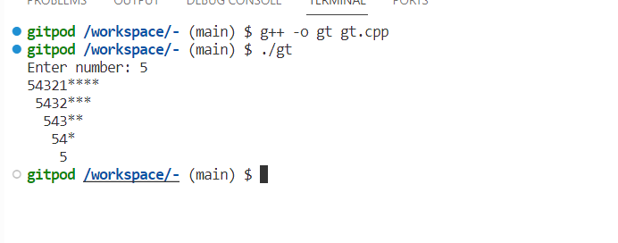

1. Вивести результат коли кількість рядків – коли **«кількість рядків» = <номер у списку> % 5 + 5 = 7**

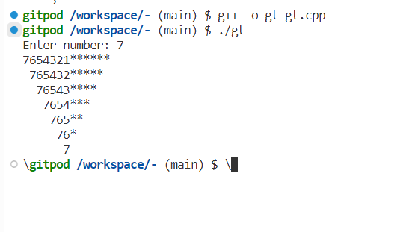

Блок схем

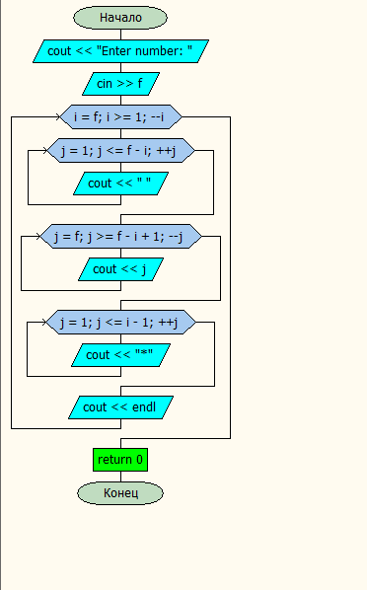

Висновок: В ході лабораторній роботі я вивчав керуючі структури в мові програмування C++, що дозволяють контролювати потік виконання програми.